核心是：

1. python版本不能太高，tensorflow版本不能太低。

2. 精准找到安装了tensorflow和keras的python.exe

我是Python3.6虚拟环境+tensorflow2

对于安装了anaconda3的用户来说：

1. 参照【<https://blog.csdn.net/weixin_42165744/article/details/127125148>】，安装tensorflow的虚拟环境，并安转这个环境下的jupyter；在jupyter里面能够导入tensorflow就能说明安装成功

2. 要在Jupyter Notebook中查看Python路径，可以使用：

import sys

print(sys.executable)

注意将它放入系统环境中

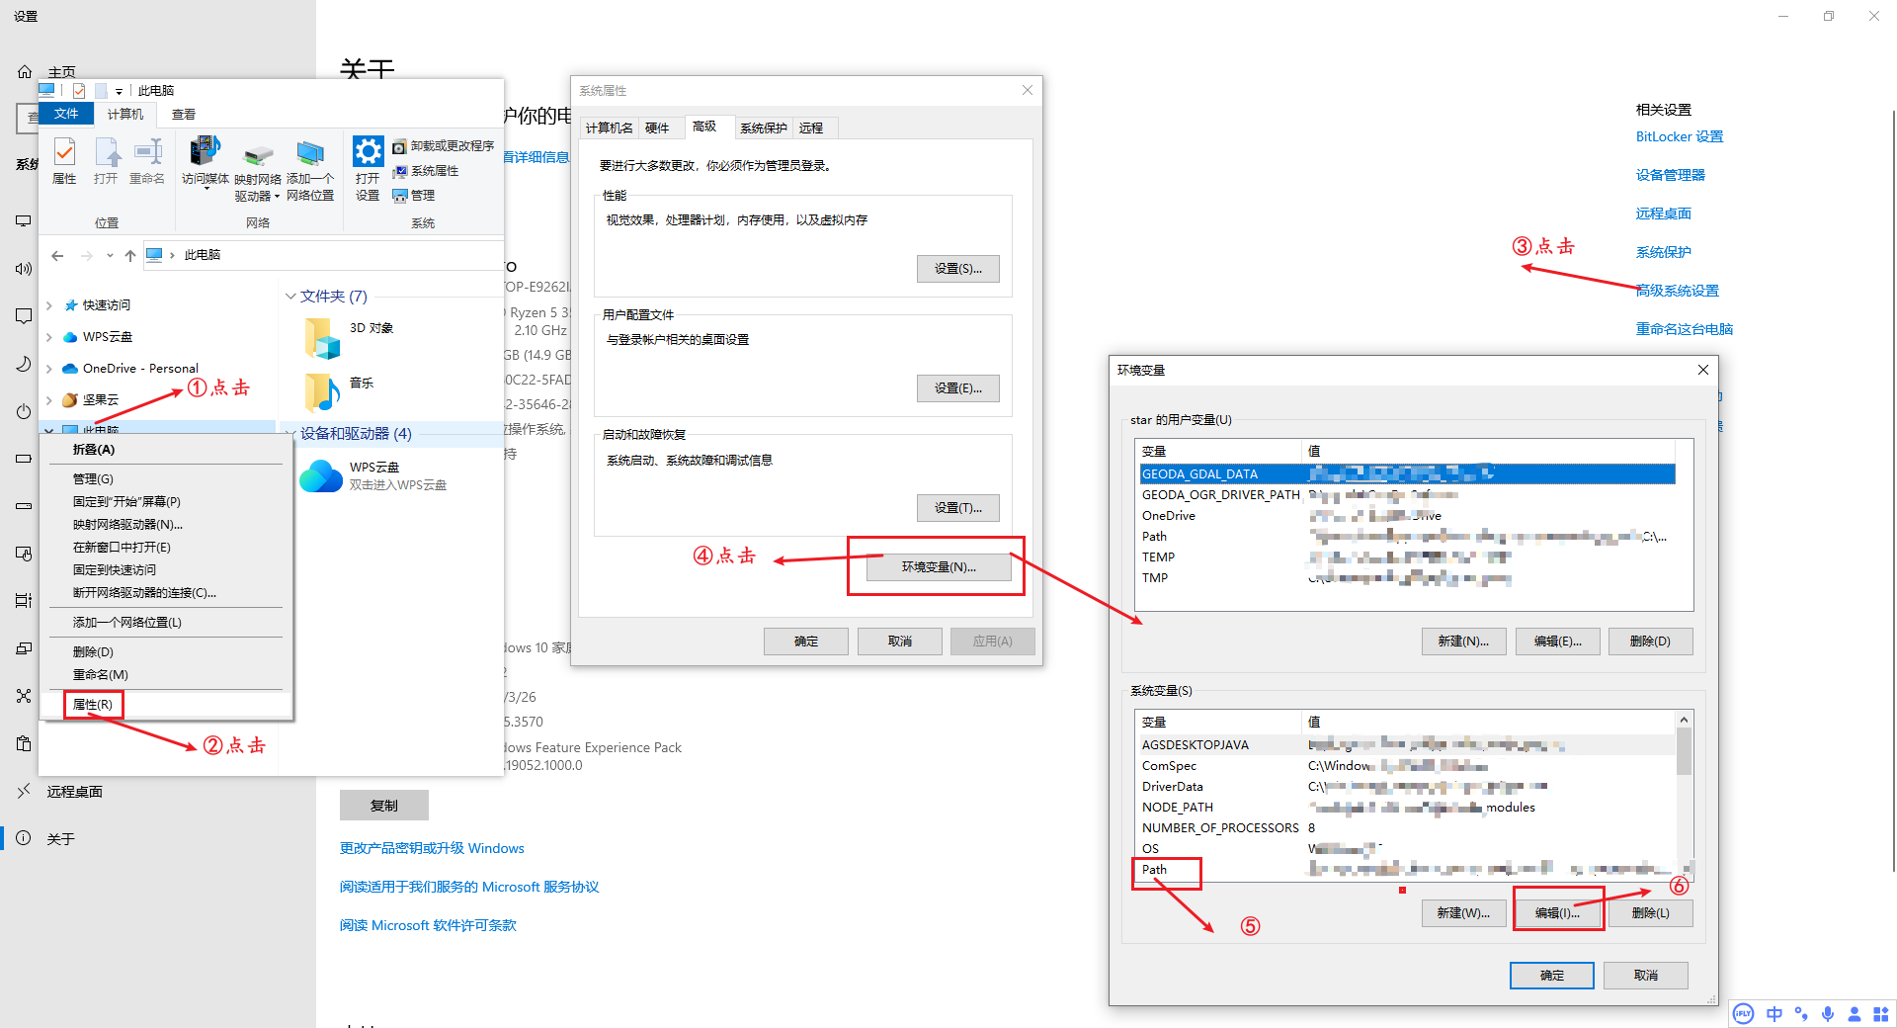

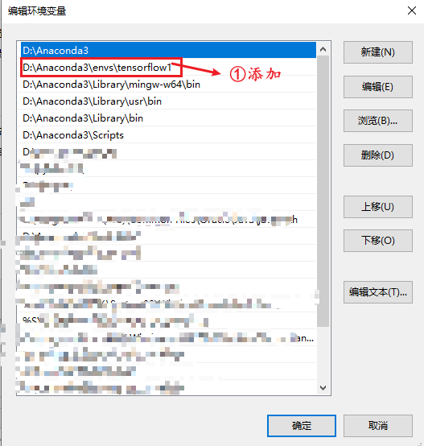

3. Rmarkdown中执行代码

第一个chunk中将地址替换为上一步成功安装两个包的python的地址

新添加一个chunk：

py_available()#[1] FALSE #检查您的系统是否安装过Python

use_condaenv("D:\\Anaconda3\\envs\\tensorflow1\\python.exe")

py_config()#安装的python版本环境查看，显示anaconda和numpy的详细信息。

py_available()#[1] TRUE #检查您的系统是否安装过Python

py_module_available("tensorflow")#检查“tensorflow”是否安装

py_module_available("keras")#检查“keras”是否安装

4. 运行代码时，如果出现这个弹窗，选择否

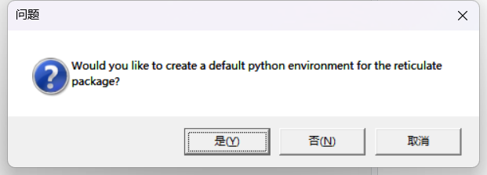

5. 出现：AttributeError: module 'tensorflow._api.v1.keras.metrics' has no attribute 'Mean'

pip install -U tensorflow

（升级到tensorflow2）

6.对于有些电脑，可能需要先升级pip

7. 版本对应问题

（1）打开下面链接查看自己tensorflow版本对应的keras版本：

【<https://code84.com/779324.html>】

<https://docs.floydhub.com/guides/environments/>

（2）python 和tensorflow的对应关系

python、anaconda、Pytorch、TensorFlow、CUDA、gcc的对应版本关系表

【<https://blog.csdn.net/zh515858237/article/details/115708349】>